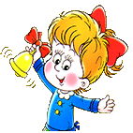
- Портфель или ранец
- Мешок для сменной обуви
- спортивный костюм синего цвета (или спортивные брюки синего цвета)
- кроссовки или кеды
- лыжи
- футболка для урока физической культуры в зале (белая, без рисунка и надписей)
- Обложки для тетрадей
- Пенал -1 шт.
- Ручка шариковая (синяя) - 2 шт.
- Карандаш простой ТМ - 4 шт.
- Точилка закрытая - 1 шт.
- Ластик - 1-2 шт.
- Линейка деревянная 20 см
- Альбом для рисования
- палитра пластмассовая
- цветные карандаши (не менее 12 цветов)
- краски акварельные
- кисточки мягкие (белка, колонок)- 3 разных размера (№1,2,3)
- цветной картон
- белый картон
- цветная бумага
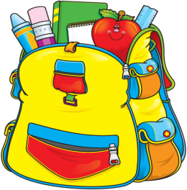
- ножницы с тупыми концами
- кисть для клея - 2 шт.
- клей ПВА
- клей-карандаш
- пластилин
- стеки для пластилина
- доска для лепки
- сухая тряпочка
- тетради в клетку и линейку, на печатной основе покупаются одинаковые всем классом (самостоятельно родителям это покупать не надо).
- школьная форма тёмно-синего цвета без полосок и клеток (для мальчиков – брюки и жилет, для девочек – юбка, жилет, можно сарафан. Рубашки и блузки белого цвета (парадная и повседневная одежда) и пастельных тонов (только как повседневная одежда), яркие цвета не допускаются). Более подробную информацию о школьной форме, принятой в МАОУ СОШ №43 можно получить на сайте школы, в разделе «Локальные акты», смотри «Положение о школьной форме».

Ученик 1 класса должен:
1.Знать свой домашний адрес, телефон, ФИО родителей, свой год рождения.
2. Уметь самостоятельно, выполняя правила уличного движения, переходить улицу, отпереть и запереть дверь квартиры, позвонить по телефону.
3. Уметь громко, четко, не стесняясь отвечать на вопросы взрослых, самому обратиться с вопросом к знакомым и незнакомым людям
К моменту поступления в школу, дети должны уметь самостоятельно:
- мыть руки с мылом перед едой после игр, прогулок и посещения туалета;
- при приёме пищи: сидеть правильно (прямо, не класть локти на стол, не болтать ногами), не разговаривать, пользоваться столовыми приборами и салфеткой, тщательно пережёвывать пищу;
- пользоваться носовым платком;
- быстро одеться, раздеться

